**Koffie en thee rondbrengen**

**Doelen**

|  |  |
| --- | --- |
| **Werken in het huishouden** | **Leerjaar 2-4-6 Module 4: Koffie en thee rondbrengen** |
| **1. Zet de kopjes en theeglazen klaar** | 1.1. Pak de koffiekar |
| 1.2. Leg twee vellen met rondjes om koffie- en theekopjes op te zetten |
| 1.3. Pak een kopje uit de kast |
| 1.4. Zet het kopje op de kar |
| 1.5. Herhaal dit tot op elk rondje een koffiekopje staat. |
| * 1. Pak een theeglas |
| * 1. Zet het theeglas op de kar |
| * 1. Herhaal dit tot op elk rondjes een theeglas staat |
| **2. Zet de theelepels, suiker en melk klaar** | 2.1. Plaats de theelepels in het bakje |
| * 1. Zet de theelepels op de kar |
| * 1. Doe de suiker in de suikerpot |
| * 1. Doe de melk in het melkkannetje |
| * 1. Zet de melk en de suiker op de kar naast de theelepels |
| **3. Zet thee** | * 1. Pak de theekan |
| * 1. Zet de kan in het automaat en druk op de knop voor heet water |
| * 1. Doe een theezakje in de theekan |
| * 1. Zet de theekan op de kar |
| **4. Zet koffie** | * 1. Pak de koffiekan |
| * 1. Zet de kan in het automaat en druk op de knop voor koffie. |
| * 1. Zet de koffiekan op de kar |
| **5. Brengt de koffie en thee rond** | * 1. Rij met de kar naar een groepsruimte |
| * 1. Vraag de groepsleiding of ze koffie of thee willen |
| * 1. Vraag de groepsleiding of ze melk of suiker er in willen. |
| * 1. Schenk de koffie of thee in |
| * 1. Doe de melk en of de suiker in de thee of koffie. |
| 5.6. Geef de koffie of thee aan de groepsleiding |
| 5.7. Rij met de kar naar de volgende groepsruimte. |

**Wat heb je nodig?**

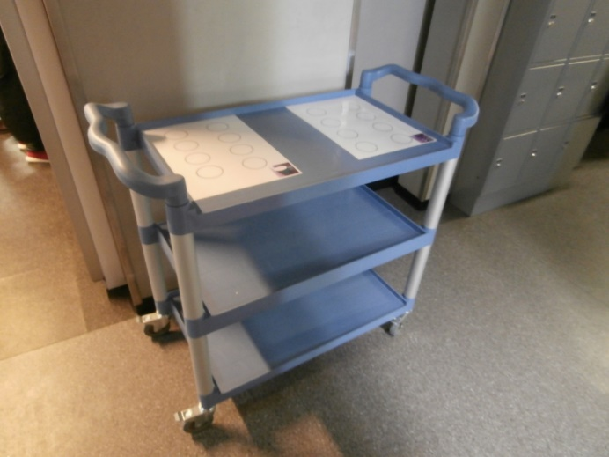

Koffiekar

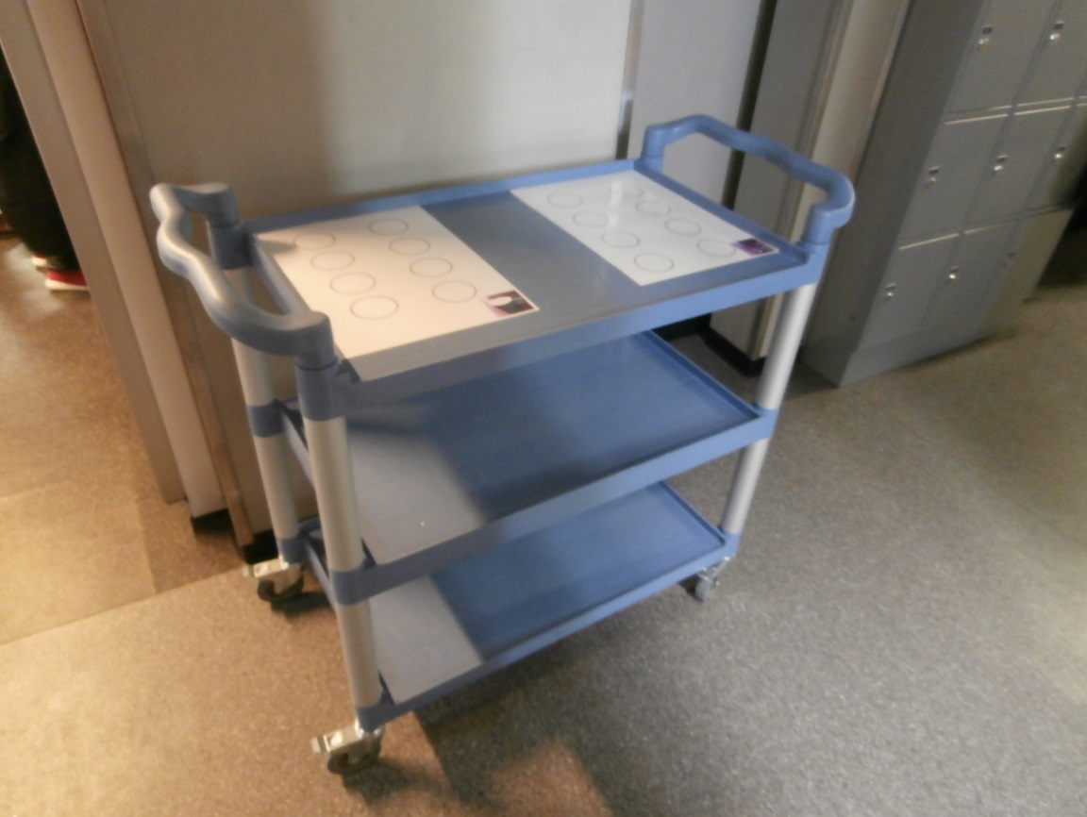

1.1 Pak de koffiekar.

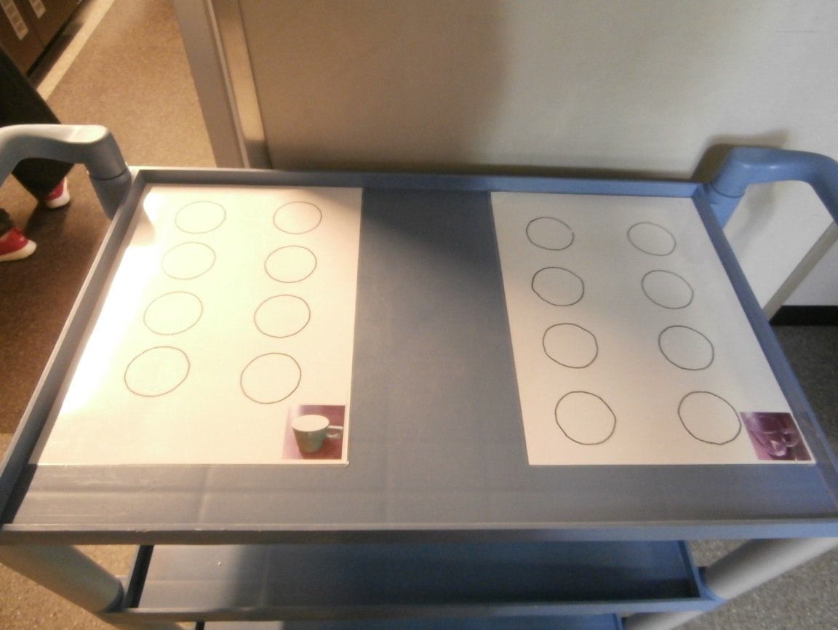

1.2 Op de kar liggen twee vellen met rondjes om koffie en thee kopjes op te zetten.

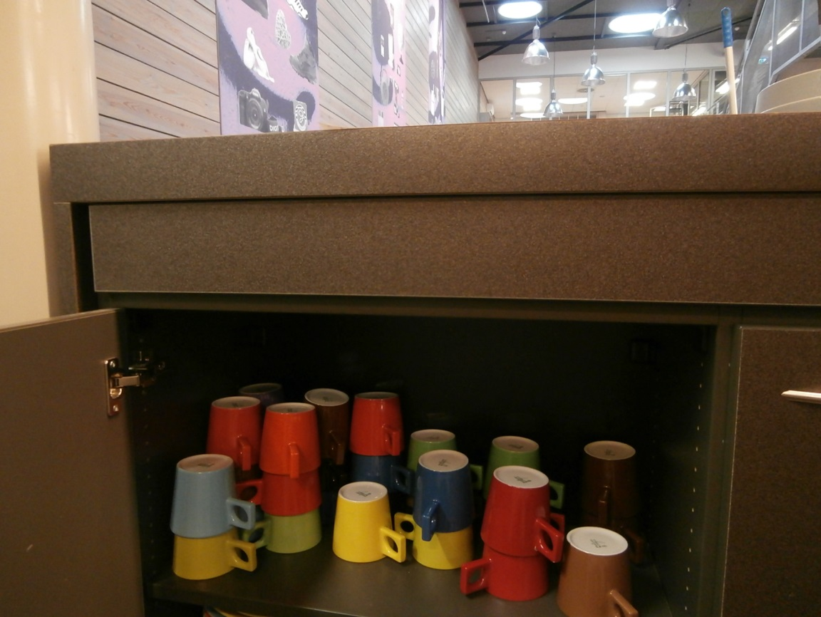

1.3 Pak een kopje uit de kast.

3 Tanden poetsen.

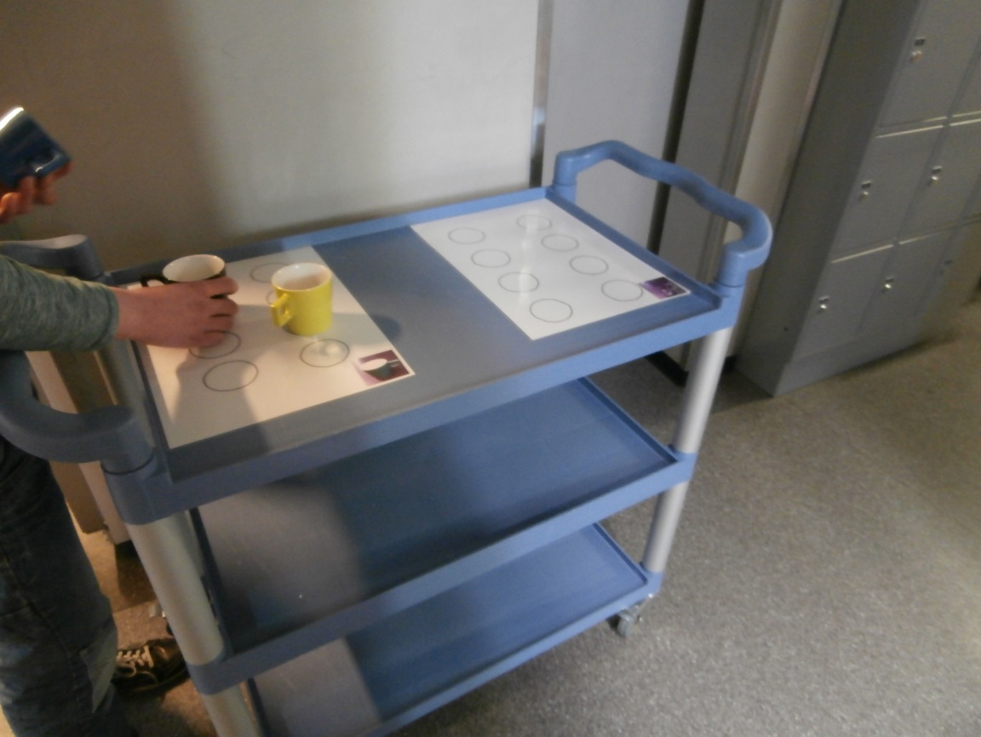

1.4 Zet het kopje op de kar.

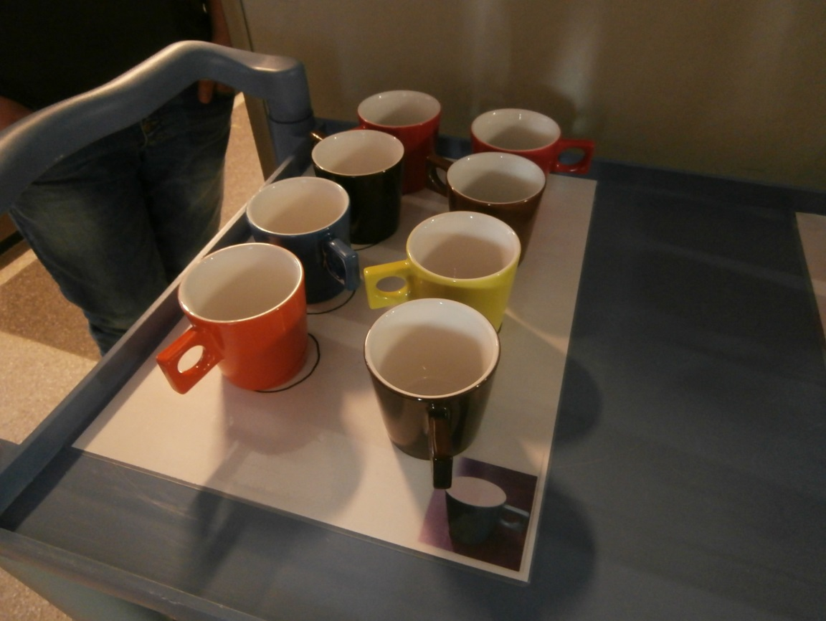

1.5 Herhaal dit tot op elk rondje een koffiekopje staat.

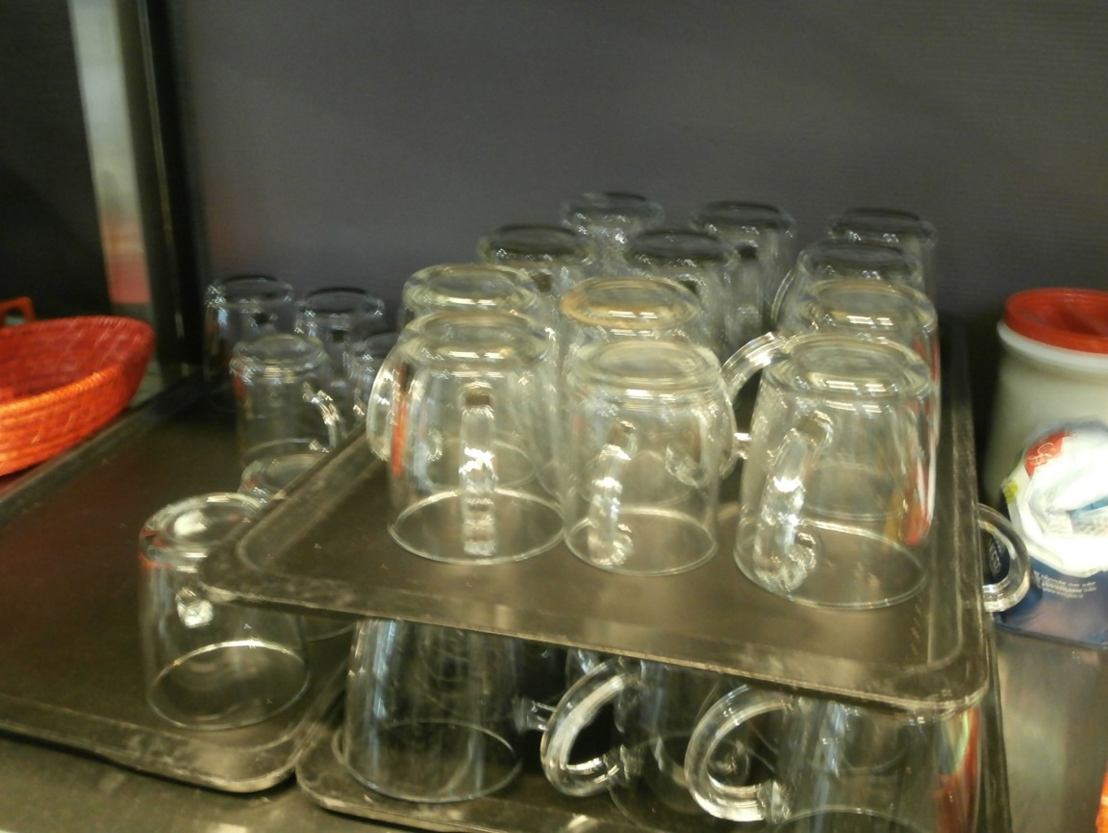

5 Neem een slok water.

1.6 Pak een theeglas.

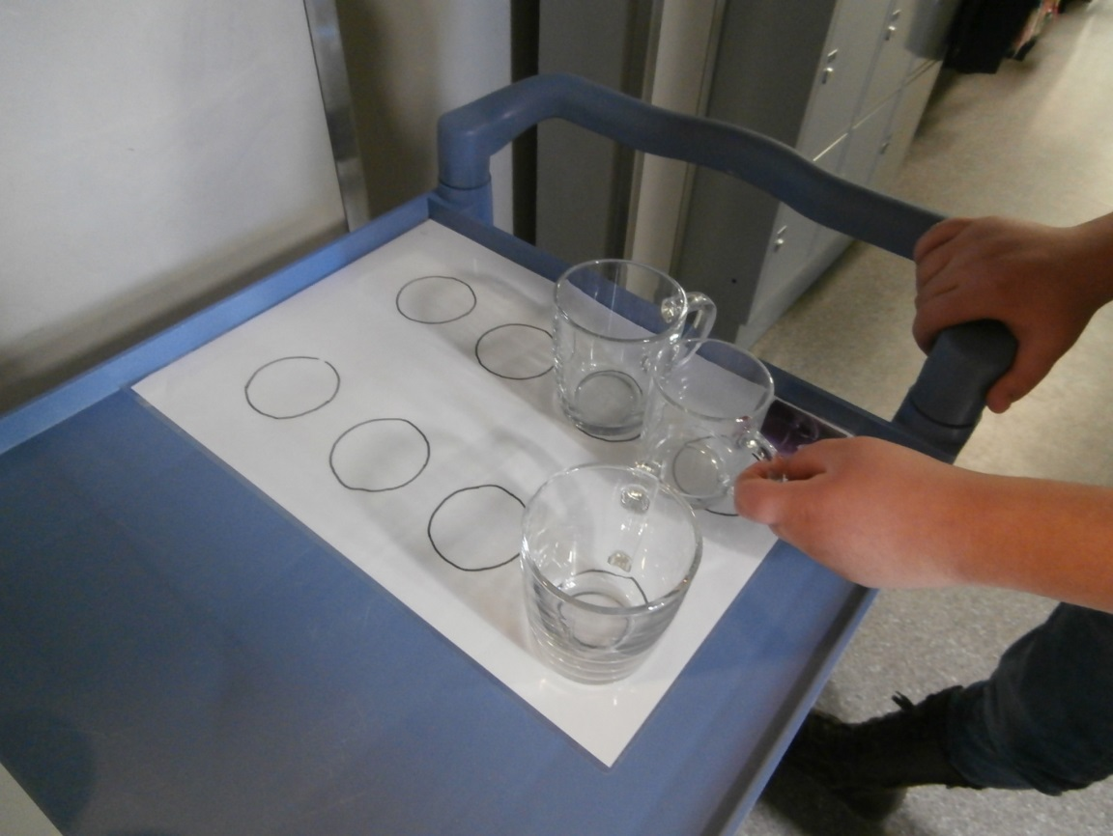

1.7 Zet het theeglas op de kar.

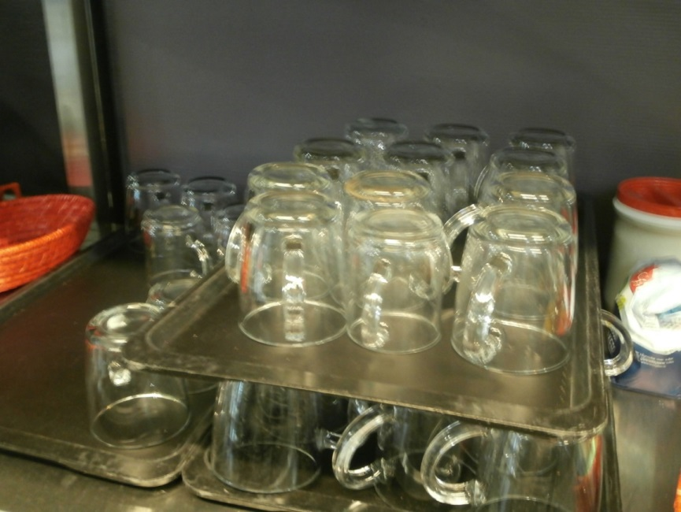 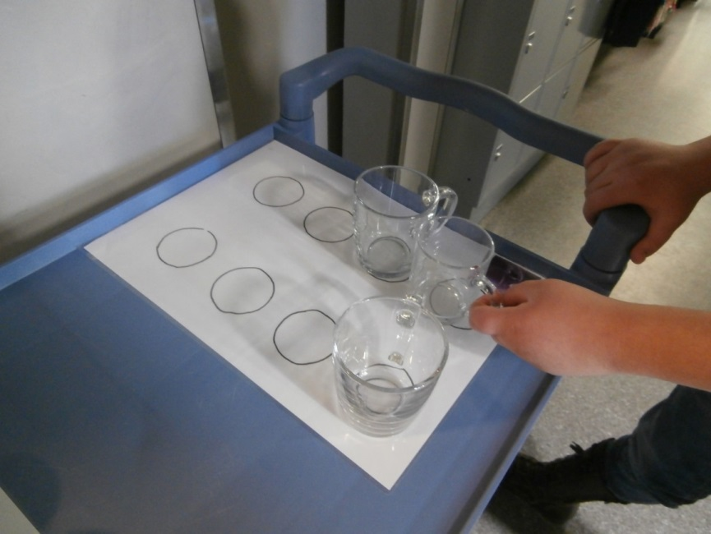

1.8 Herhaal dit tot op elk rondje een theeglas staat.

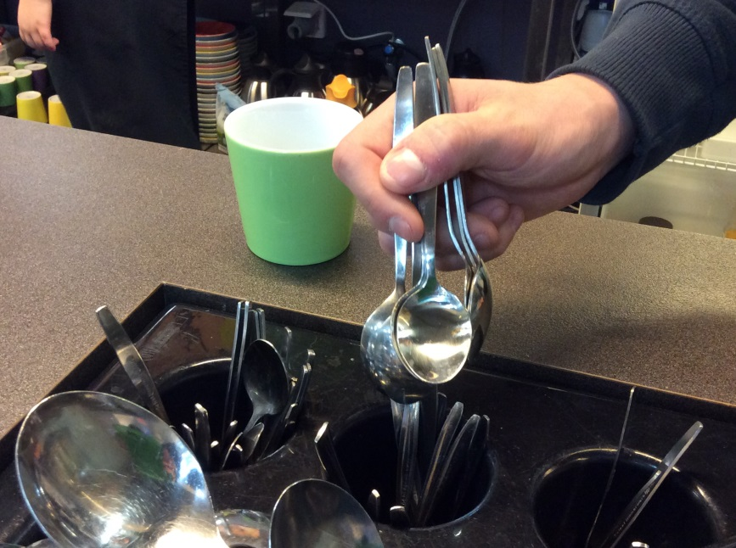 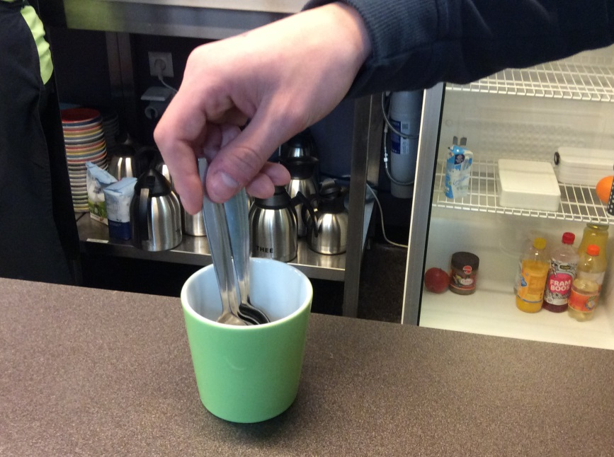

2.1 Plaats de theelepels in het bakje.

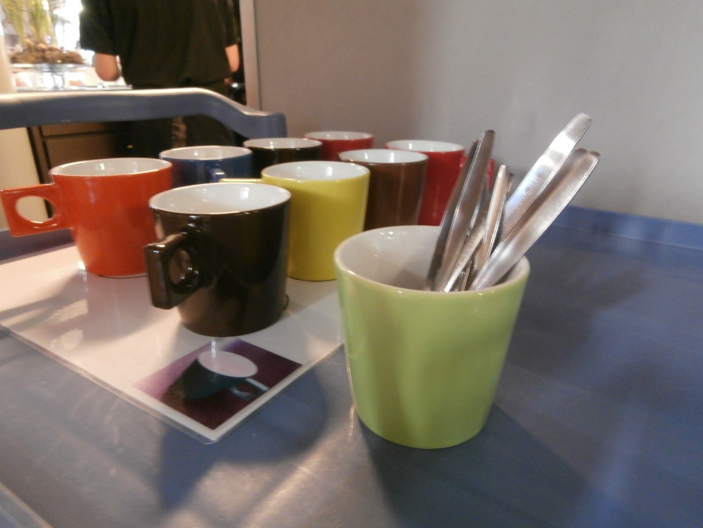

2.2 Zet de theelepels op de kar.

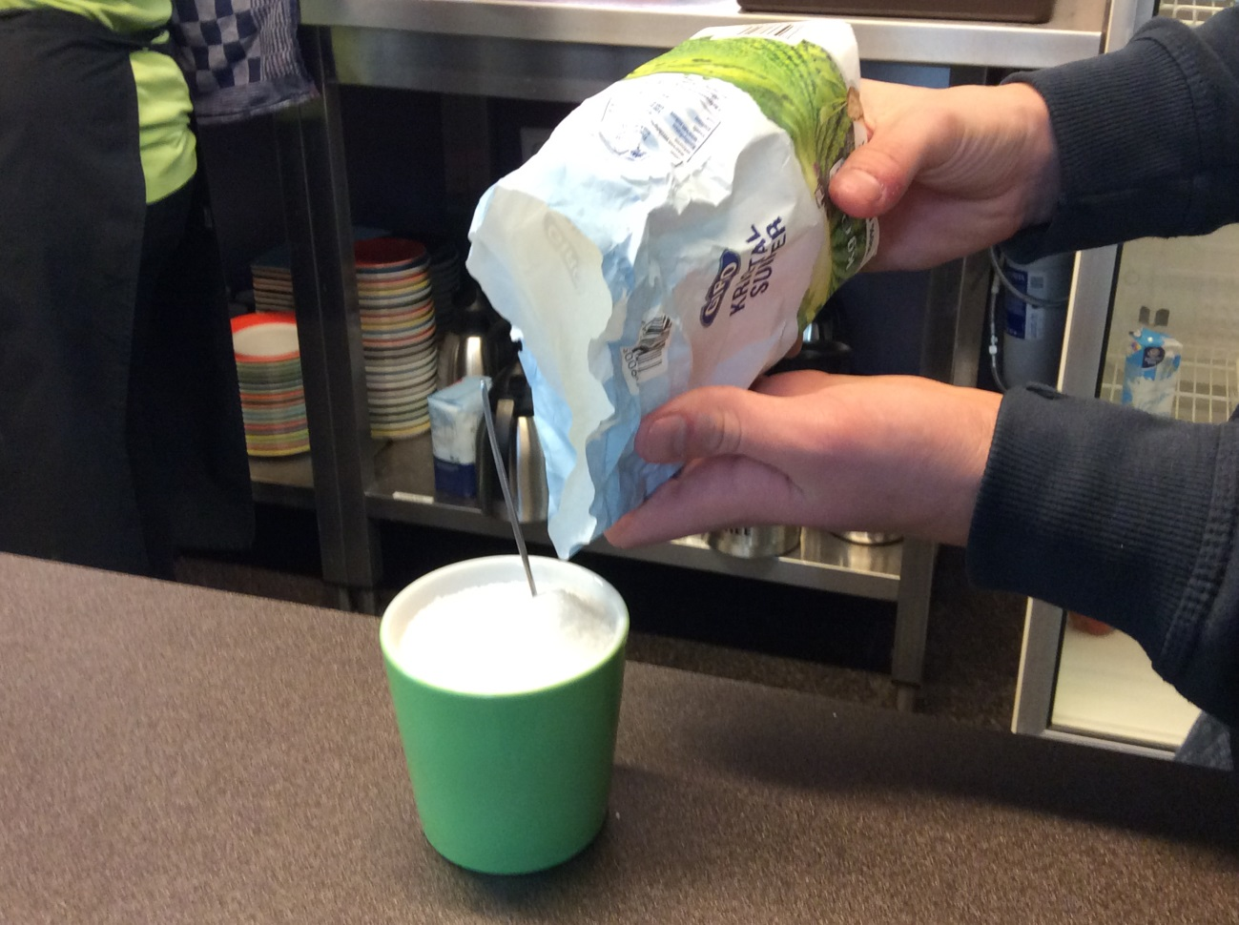

2.3 Doe de suiker in de suikerpot.

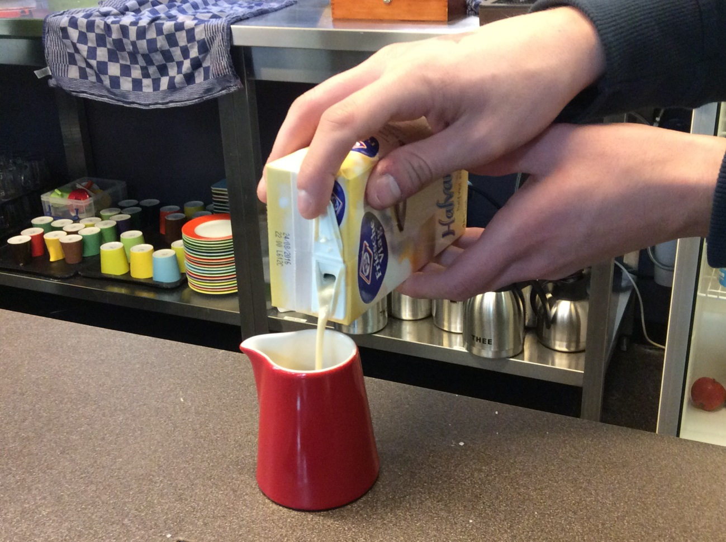

2.4 Doe de melk in het melkkannetje.

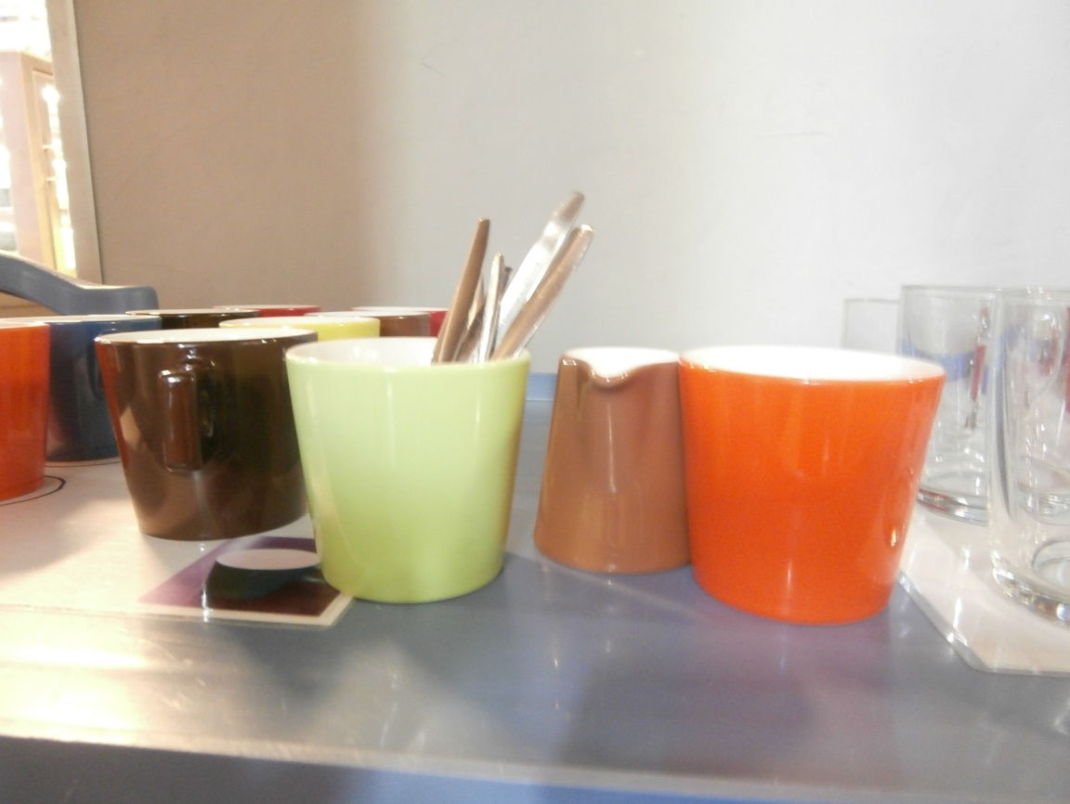

2.5 Zet de melk en de suiker op de kar naast de lepeltjes.

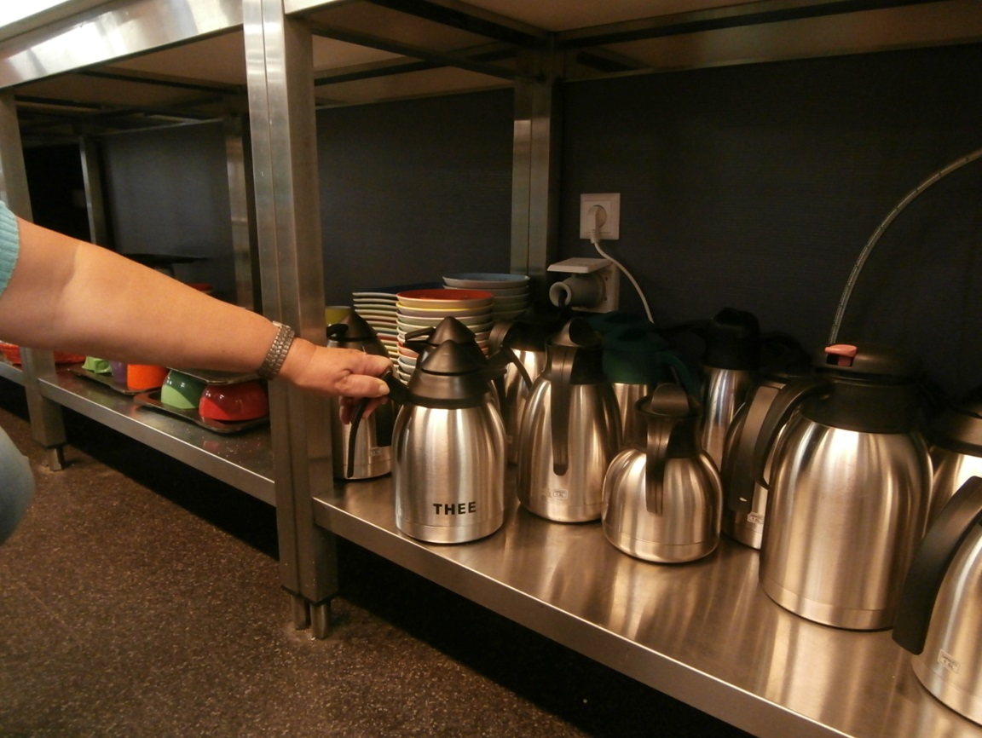

3.1 Pak de theekan.

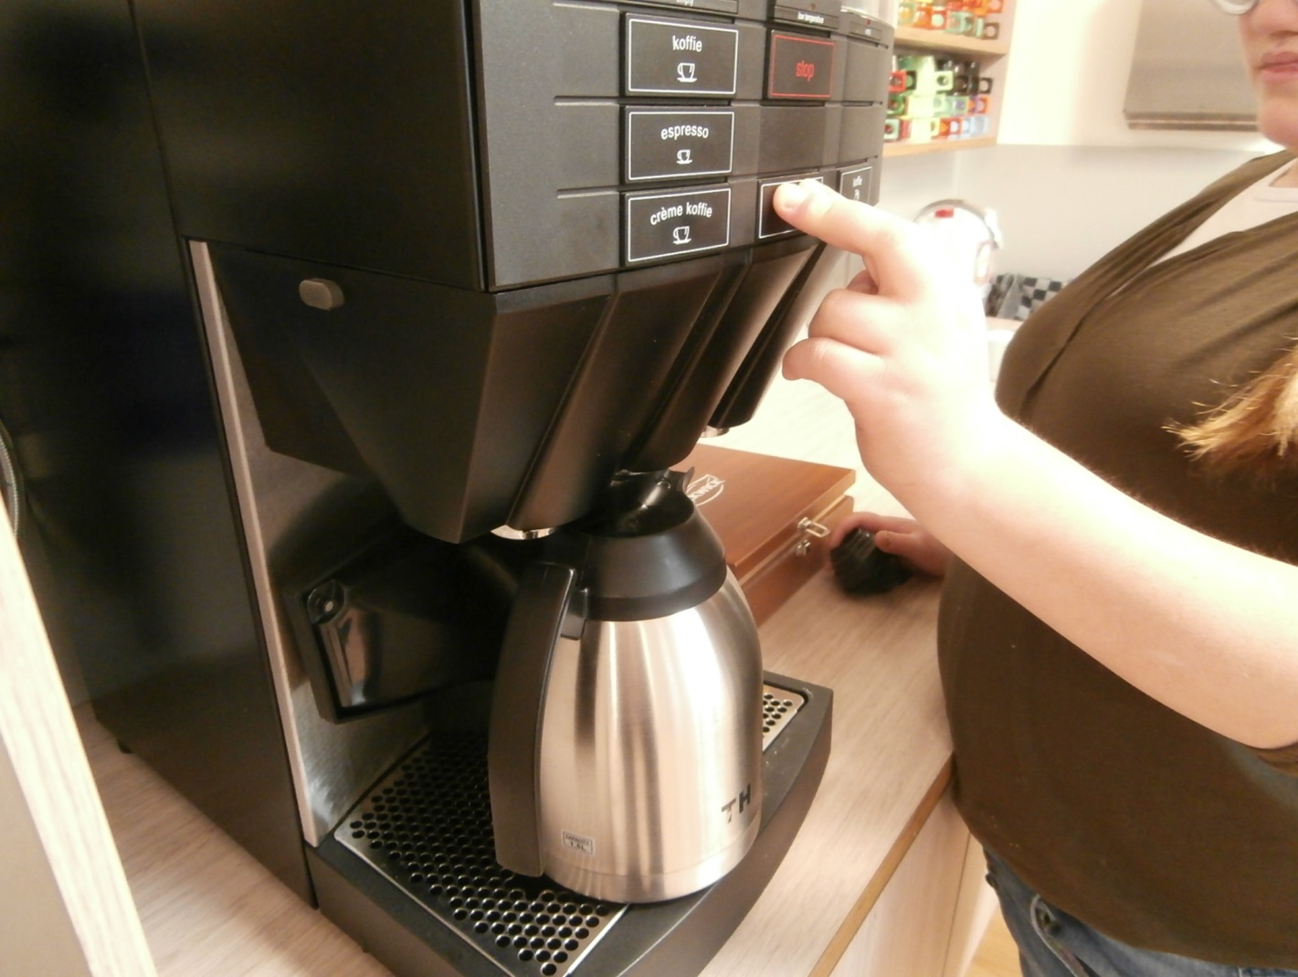

3.2 Zet de kan in het automaat en druk op de knop voor heet water.

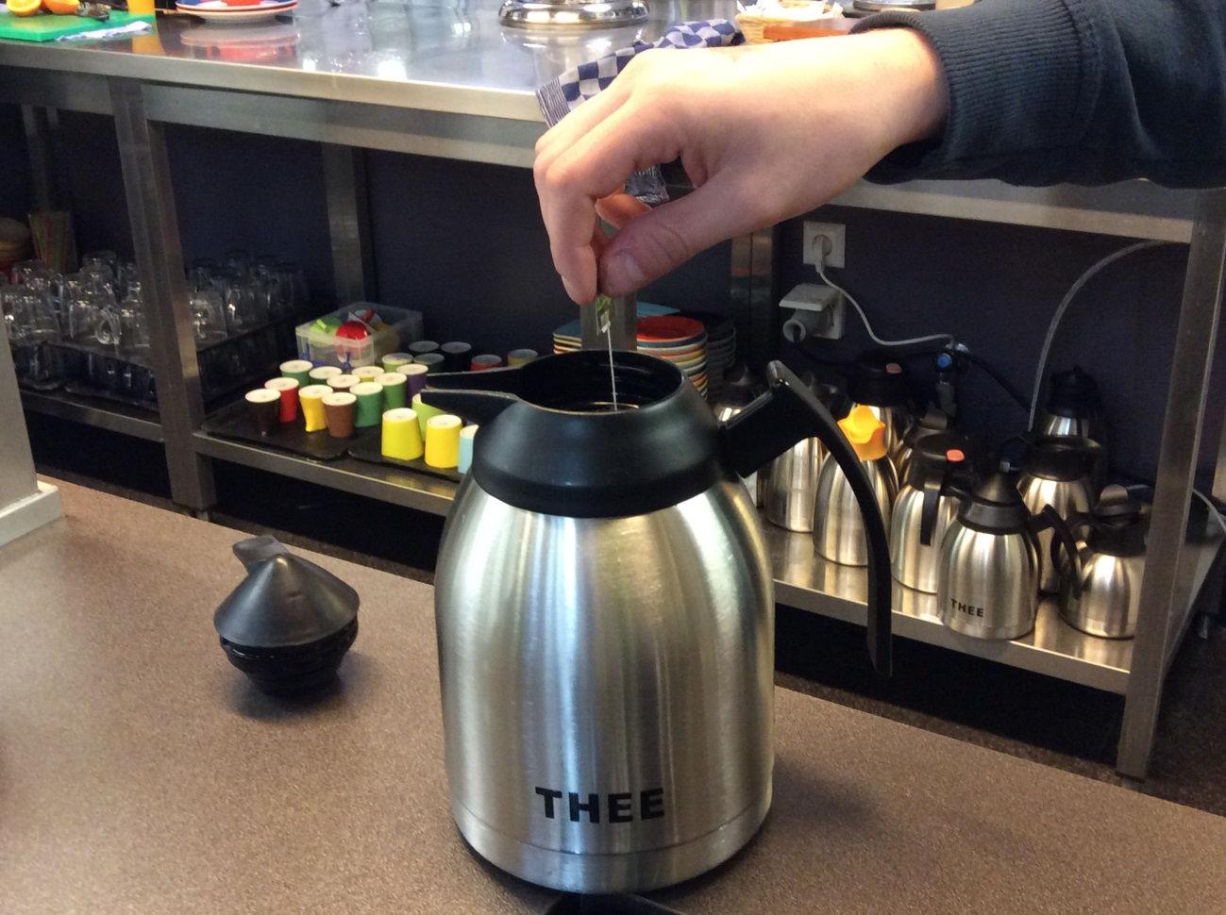

3.3 Doe een theezakje in het hete water.

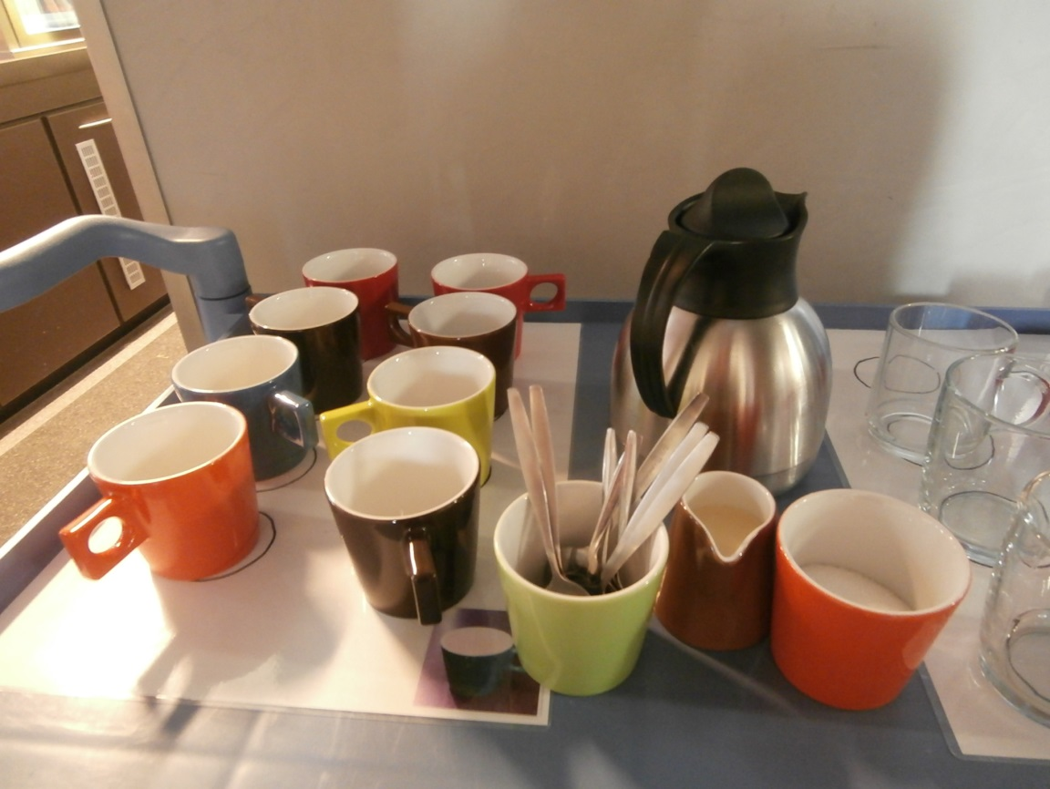

3.4 Zet de theekan op de kar.

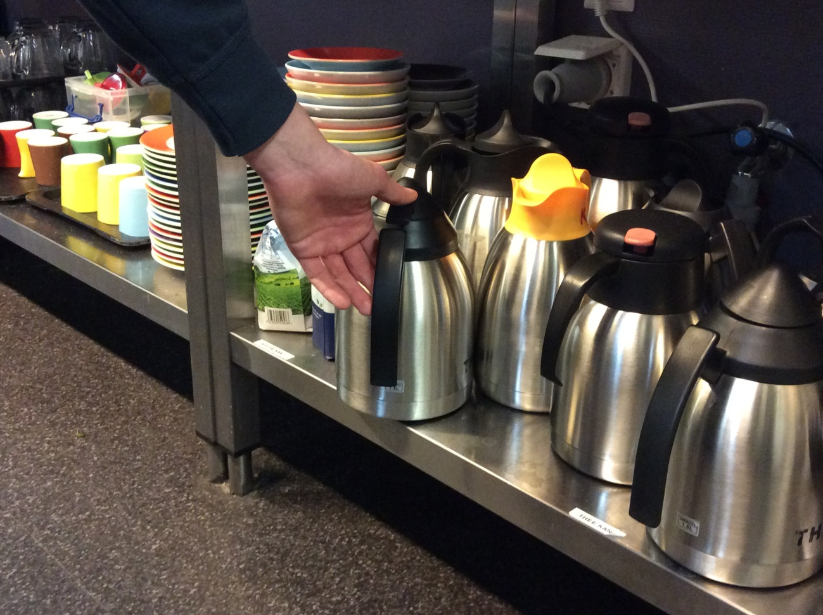

4.1 Pak een koffiekan.

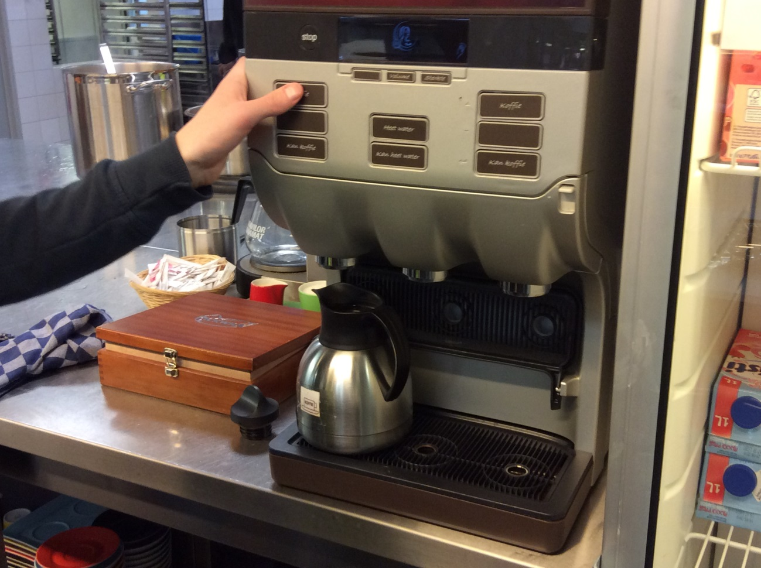

4.2 Zet de kan in het automaat en druk op de knop voor koffie.

.

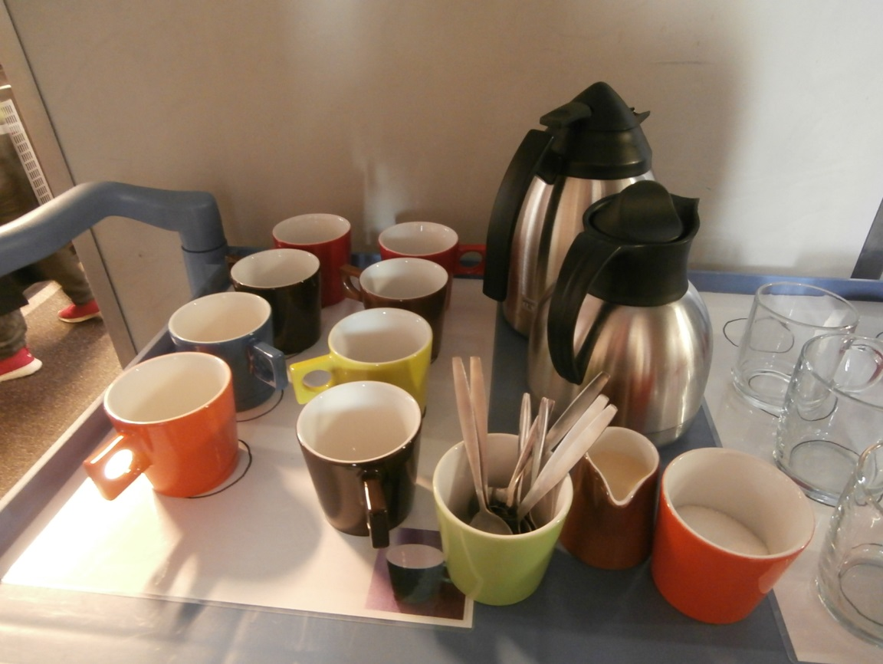

4.3 Zet de koffiekan op de kar.

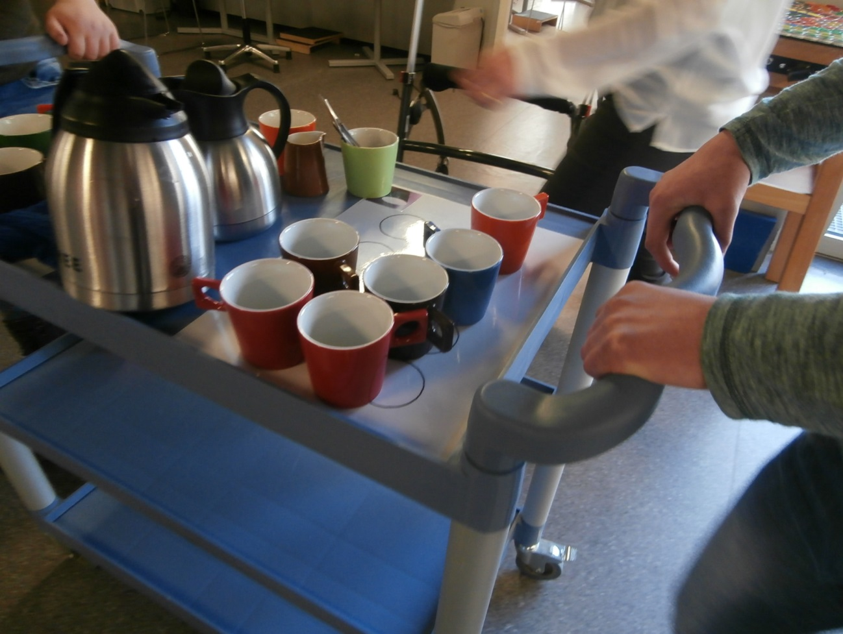

5.1 Rij met de kar naar een groepsruimte.

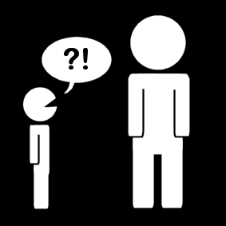 [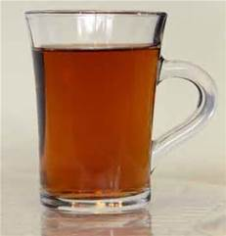](http://www.bing.com/images/search?q=thee&view=detailv2&qpvt=thee&id=40E991951915E3FB92E49174F3DADB262ECE0059&selectedIndex=4&ccid=YZEd4dIa&simid=608047866856016560&thid=OIP.M61911de1d21af016d531d4a0a179bb71H0) [](http://www.bing.com/images/search?q=koffie&view=detailv2&&id=953F09E7877D89E40CC52DE1D950A29AB49CCEA1&selectedIndex=9&ccid=7xr5KSER&simid=607998294336866041&thid=OIP.Mef1af9292111705e7eb4be426f377ac2o0)

5.2 Vraag de groepsleiding of ze koffie of thee willen.

 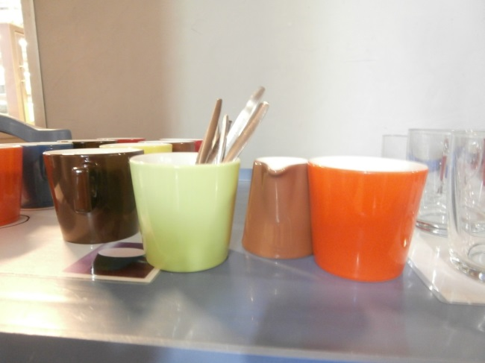

5.3 Vraag de groepsleiding of ze melk of suiker er in willen.

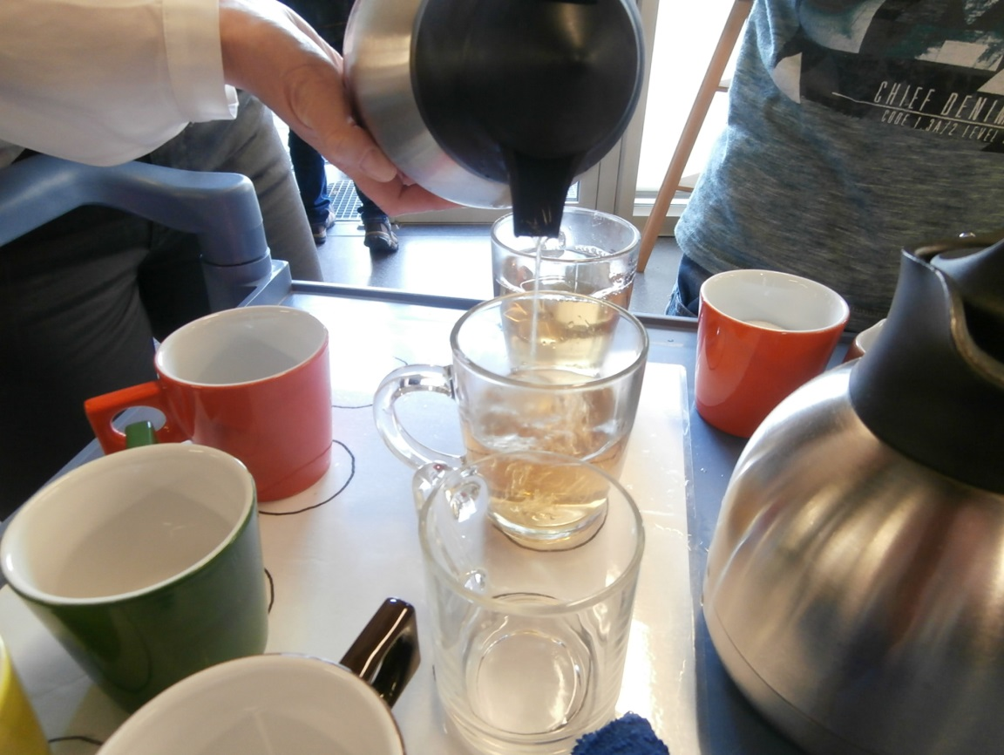

5.4 Schenk de koffie of thee in.

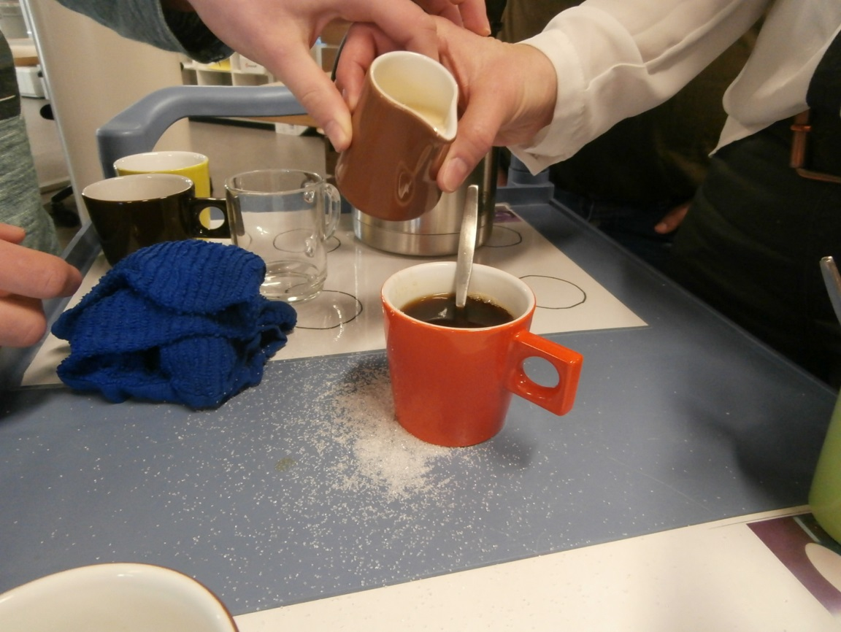

5.5 Doe de melk en of de suiker in de thee of koffie.

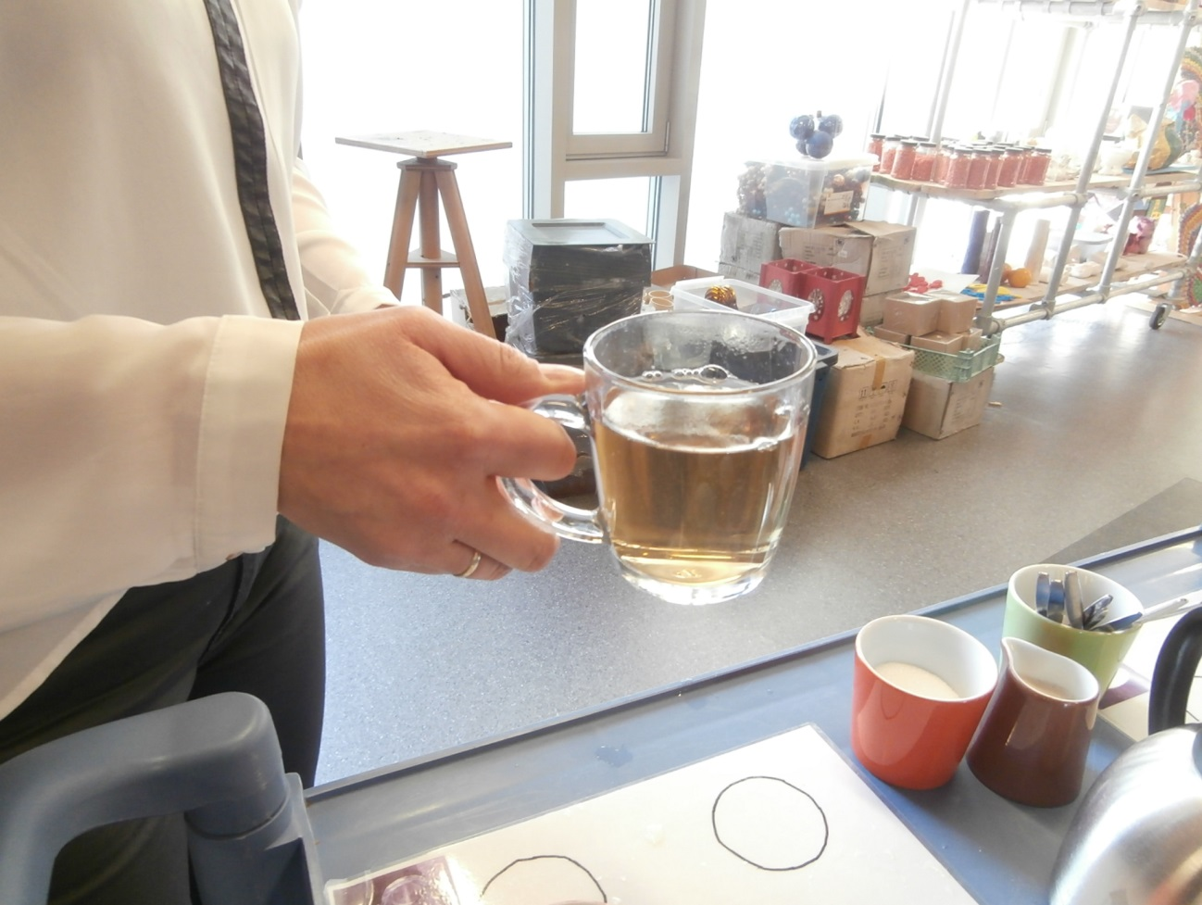

5.6 Geef de koffie of thee aan de groepsleiding.



5.7 Rij met de kar naar de volgende groepsruimte.